**Guía de “Patrones repetitivos”**

**Asignatura: Matemática Curso: 1° básico**

**Fecha: semana del 24 de agosto al 04 de septiembre 2020 Docente: Karla Uribe Madrid**

**Margarita González (PIE)**

**Nombre del Alumno: _________________________________________________**

**I.- Objetivo de Aprendizaje:** Reconocer, describir, crear y continuar patrones repetitivos y patrones numéricos hasta 20, crecientes y decrecientes. (OA11)

**II.- Contenido: Patrones y secuencias.**

**III.- Objetivo de la clase:** Reproducen un patrón repetitivo, utilizando materiales concretos y representaciones pictóricas.

**IV.- Indicaciones generales:**

1. ¿Cómo están niñas y niños de primero básico? espero que todos ustedes estén bien junto a sus familias. Junto a la tía Margarita les preparamos un entretenido material de aprendizaje para ustedes. ¿se animan? ¡vamos a aprender!
2. En esta semana continuaremos con los patrones repetitivos ¿recuerdan lo que son los patrones repetitivos? Recordemos… luna, sola, luna, sola, luna, sol. Excelente repetimos la secuencia estructural.
3. Recuerda que en todas las guías debes escribir tu nombre y apellido solito o solita.
4. Para que este proceso sea exitoso se debe trabajar en un lugar sin distracción.

|  |  |
| --- | --- |
| *Entrada* | * **Patrones repetitivos.**   ¿Sabes lo que son?  Son distintos elementos son presentados en forma periódica. Se pueden crear diversos patrones de repetición teniendo en cuenta su estructura. |

1. Practiquemos… observa las imágenes, ¿Cuál es el patrón que continua? Colorea el cuadrado con el objeto correcto.

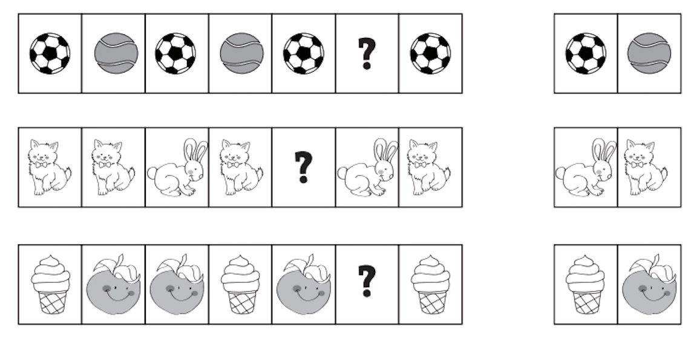

1. Observa muy bien las hileras, veras que hay un espacio ¿Qué dibujo falta ahí? Dibuja lo que falta. ¡tú puedes!

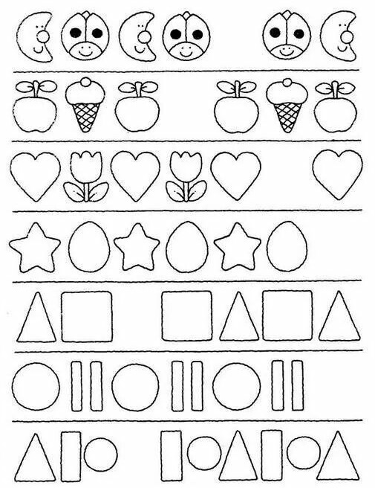

1. Continua con la secuencia en los dados ¿Qué viene? Completa.

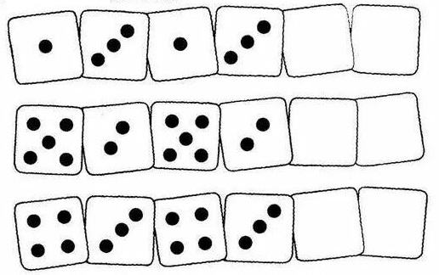



* Busca, recorta y pega… deberás de crear tu secuencia repetitiva, esta vez de tamaño. ¡anímate!

|  |
| --- |
|  |

**Indicador de evaluación:** Reproducir un patrón repetitivo, utilizando materiales concretos y representaciones pictóricas.

1. Con lana crea una secuencia repetitiva de colores tamaño, pégalos en el recuadro.

|  |
| --- |
|  |

1. Con recortes crea una secuencia repetitiva de formas, pégalo en el recuadro.

|  |
| --- |
|  |

1. Con papel lustre crea una secuencia de colores, pégalo en el recuadro.

|  |
| --- |
|  |

Recuerda dejar tu trabajo dentro de la carpeta de trabajos.

**VI.-** **Retroalimentación:** cada entrega que reciba la docente se retroalimentará al alumno en su trabajo (revisión)

**VII.- Fecha de envío: 09 de septiembre 2020.**

**VIII.- Cómo y/o donde enviar:** Reenviar las páginas a la docente a través del correo [profesorakarlauribe@gmail.com](mailto:profesorakarlauribe@gmail.com) , [margarita.gonzalez@colegio-reneschneider.cl](mailto:margarita.gonzalez@colegio-reneschneider.cl) o asistir al establecimiento el día Miércoles 09 de septiembre y entregarlo a la docente entre las 10°° a 14°° hrs.